封面
使用学校统一格式，题目居中，学号等内容靠左侧对齐，后面的下画线要整齐。题目要对论文(设计)的内容有高度的概括性，简明、易读，字数应在20以内。
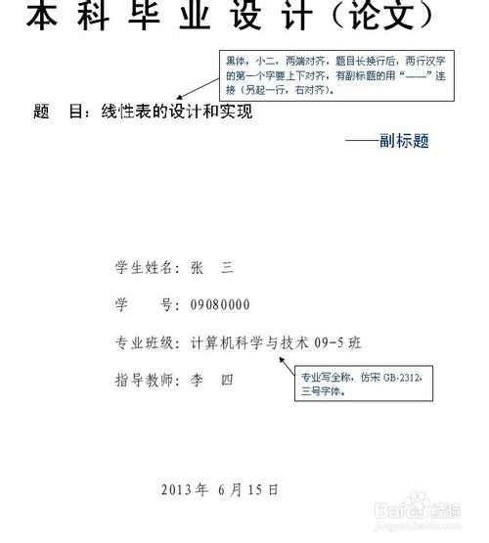
中文论文题目
论文题目 黑体三号，居中。下面空一行。
中文摘要
“摘要：“顶头，黑体四号，后面内容采用宋体小四号，摘要应简要说明毕业论文(设计)所研究的内容、目的、实验方法、主要成果和特色，一般为150-300字。下面空一行。
中文关键词
“关键词：“顶头，黑体四号，后面内容采用宋体小四号，关键词一般3-5个，以”，“号隔开，最后一个关键词尾不加标点符号，下面空两行。
英文论文题目
所有英文采用“Times New roman”字体，黑体三号，加粗，居中。下面空一行。
英文摘要和关键词
英文摘要和关键词除字体外同中文摘要和关键词的格式要求，但“Abstract:”和“Key words：”要加粗。内容翻译要准确，英文摘要的词汇和语法必须准确。
注意：如果内容教多，可以将英文题目、摘要、关键词放到下页。
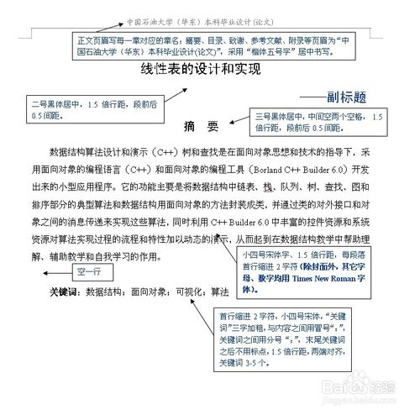
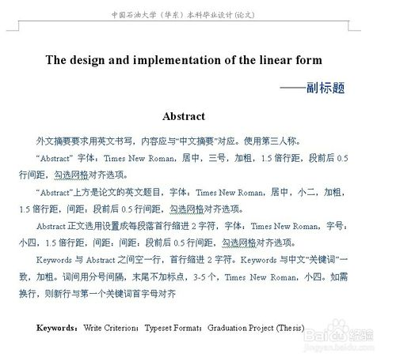
目录
“目录”两字为黑体3号，居中，下面空一行。
第一层次标题“一、”顶头，黑体、小四号，第二层次缩进一字，宋体，小四号，第三层次再缩进一字，宋体，小四号……，页码加小括号，页码前为连续的点，垂直居中。
如果采用“1”、“1、1”、“1、1、1”的形式，则每层缩进半字。
参考文献按第一层次标题的格式。
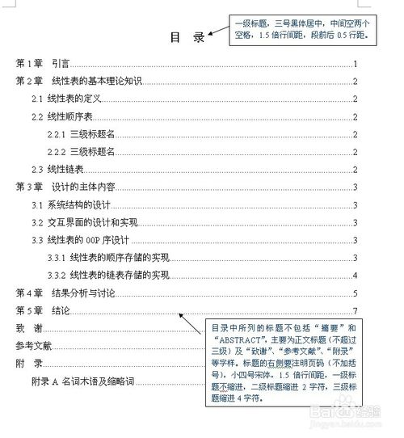
正文
正文采用宋体，小四号，每段开头空两字，要符合一般学术论文的写作规范，文理科毕业论文字数一般不少于6000字，工科、艺术类专业毕业设计字数视专业情况而定。
论文应文字流畅，语言准确，层次清晰，论点清楚，论据准确，论证完整、严密，有独立的观点和见解，应具备学术性、科学性和一定的创新性。
毕业论文内容要实事求是，尊重知识产权，凡引用他人的观点、统计数据或计算公式的要有出处(引注)，计算的数据要求真实、客观、准确。
标题
所有标题左侧空两字，数字标题从大到小的顺序写法应为：“一、”，“(一)”，“1、”，“(1)”，“” 的形式，黑体，小四号，左侧空两字，或者采用“1”、“1、1”、“1、1、1”……的形式，黑体，小四号，左侧顶格。
注释
采用本学科学术规范，提倡实用脚注，论文所有引用的中外文资料都要注明出处。中外文注释要注明所用资料的原文版作者、书名、出版商、出版年月、页码。

图表
正文中出现图表时，调整行距至所需大小，返回正文再将行距调整为22磅。
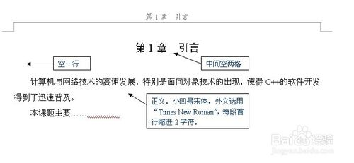
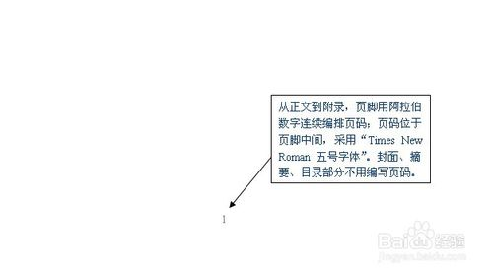
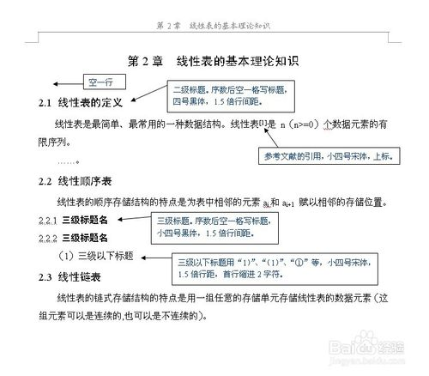
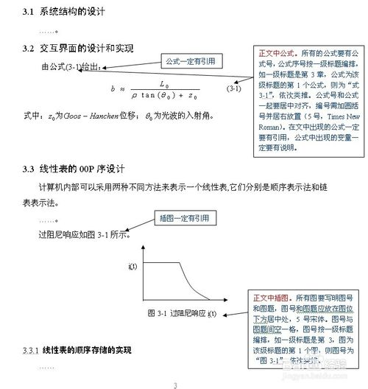
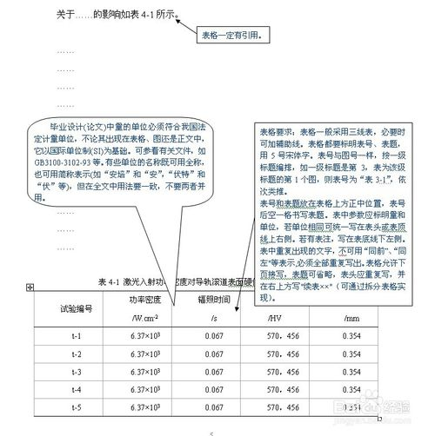
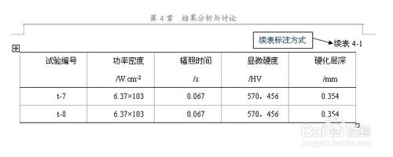
参考文献
参考文献按在正文中出现的先后次序列表于文后;文后以“参考文献：”(左顶格)为标识;参考文献的序号左顶格，并用数字加方括号表示，如[1]、[2]、…，以与正文中的指示序号格式一致。参照ISO690及ISO690-2，每一参考文献条目的最后均以“、”结束。各类参考文献条目的编排格式及示例如下：
专著、论文集、学位论文、报告
[序号]主要责任者、文献题名[文献类型标识]、出版地：出版者，出版年、起止页码(任选)、(中译本前要加国别)
[1] [英]M奥康诺尔著，王耀先译.科技书刊的编译工作[M]、北京：人民教育出版社，1982、56-57、
[2] 辛希孟、信息技术与信息服务国际研讨会论文集：A集[C]、北京：中国社会科学出版社，1994、
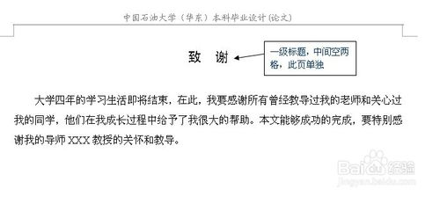
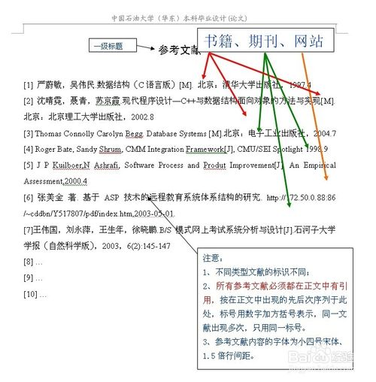

打印及纸张
本科生毕业论文(设计)应一律采用打印的形式，使用A4规格的纸张，左边距2、75cm，右边距及上下边距2、5cm，页眉页脚1、5cm，全文行距22磅，装订线在左侧。按以下介绍的次序依次编排，页号打在页下方，宋体五号，居中。装订次序 学生答辩后各院系要将有关资料和论文按照封面、中英文内容摘要及关键词、目录、正文、注释、参考文献、选题审批表、开题报告、中期检查表、指导教师评语、答辩记录表的顺序统一装订成册，存入院系教学档案。
参考文献标准格式
参考文献类型：专著［M］，论文集［C］，报纸文章［N］，期刊文章［J］，学位论文［D］，报告［R］，标准［S］，专利［P］，论文集中的析出文献［A］
电子文献类型：数据库［DB］，计算机［CP］，电子公告［EB］
电子文献的载体类型：互联网［OL］，光盘［CD］，磁带［MT］，磁盘［DK］
A：专著、论文集、学位论文、报告
［序号］主要责任者.文献题名［文献类型标识］.出版地：出版者，出版年.起止页码（可选）
［1］刘国钧，陈绍业.图书馆目录［M］.北京：高等教育出版社，1957.15-18.
B:期刊文章
［序号］主要责任者.文献题名［J］.刊名，年，卷（期）：起止页码
［1］何龄修.读南明史［J］.中国史研究，1998,(3):167-173.
［2］OU J P，SOONG T T，et al.Recent advance in research on applications of passive energy dissipation systems［J］.Earthquack Eng,1997,38(3):358-361.
C:论文集中的析出文献
［序号］析出文献主要责任者.析出文献题名［A］.原文献主要责任者（可选）.原文献题名［C］.出版地：出版者，出版年.起止页码
［7］钟文发.非线性规划在可燃毒物配置中的应用［A］.赵炜.运筹学的理论与应用——中国运筹学会第五届大会论文集［C］.西安：西安电子科技大学出版社，1996.468.
D：报纸文章
［序号］主要责任者.文献题名［N］.报纸名，出版日期（版次）
［8］谢希德.创造学习的新思路［N］.人民日报，1998-12-25（10）.
E：电子文献
[文献类型/载体类型标识]：[J/OL]网上期刊、[EB/OL]网上电子公告、
[M/CD]光盘图书、[DB/OL]网上数据库、[DB/MT]磁带数据库
［序号］主要责任者.电子文献题名［电子文献及载体类型标识］.电子文献的出版或获得地址，发表更新日期/引用日期
［12］王明亮.关于中国学术期刊标准化数据库系统工程的进展
［8］万锦.中国大学学报文摘（1983-1993）.英文版［DB/CD］.北京：中国大百科全书出版社，1996.

